ГБПОУ «Отрадненский нефтяной техникум»

Получение защитного крема от нефти и нефтехимии

Дремова Елена Николаевна, преподаватель ГБПОУ «ОНТ»
Иванов Олег, студент группы 17РЭ2

г.Отрадный 2019
Содержание
Введение………………………………………………………..........................................3
Основная часть……………………………………………...…………….………………4
Заключение………………………………………………………………………………..9
Список использованной литературы……………..…………………………..…………11
Введение
Еще не стерлись из памяти те времена, когда для очистки рук от производственных загрязнений рабочим выдавали соду, мыло и даже стиральный порошок. Главной и единственной защитой рук были рукавицы и о каких-либо специальных средствах не быть и речи. Только в начале нового тысячелетия Министерство труда издало Постановление, обязывающее работодателей выдавать рабочим не только мыло, но специальные пасты для очистки, крема для защиты и регенерации кожи рук. Любая производственная деятельность является источником загрязнения разной степени устойчивости. Чтобы удалить с рук загрязнения легкой степени, достаточно их помыть в теплой воде и с мылом. Избавиться от жира, сажи, силикона, краски или нефти с помощью простого мыла не удастся. Для таких целей понадобится специальное средство
Цель: получить защитный крем от нефтепродуктов в бытовых условиях
Задачи исследования:
1.Создать экономически выгодную формулу крема
2. Произвести крем в бытовых условиях
3. Применить полученный крем в быту
Объект исследования: защитный крем
Предмет исследования: получения защитного крема путём подготовки и соединения простых реагентов
Практическая значимость: результаты исследовательской работы могут иметь социальную значимость. Население сможет получать защитный крем, защищающий от лёгких фракций нефтепродуктов в бытовых условиях. А также промышленное значение – получение дешёвой и действенной альтернативы кремам зарубежного производства

Основная часть
Любая производственная деятельность является источником загрязнения разной степени устойчивости. Чтобы удалить с рук загрязнения легкой степени, достаточно их помыть в теплой воде и с мылом. Избавиться от жира, сажи, силикона, краски или нефти с помощью простого мыла не удастся. Для таких целей понадобится специальное средство.
Идеальное средство для очистки рук от производственных загрязнений включает в себя компоненты очищающего средства – абразив. С помощью абразива легко отшелушиваются ороговевшие клетки кожи, а вместе с ними и въевшаяся грязь. В качестве абразива могут быть использованы натуральные материалы: измельченные косточки абрикоса и ореховой скорлупы, соль и вулканический песок. Также применяются искусственные полимеры в виде микрогранул.
Основа очищающего средства чаще всего представляет собой гель или пасту, в состав включены различные компоненты, которые позволяют очищать кожу не травмируя её, такие как, глицерин, растительные масла, олеиновая кислота т.д.
В качественных очищающих пастах нет растворителей, вредных красителей и консервантов. Для использования современных очищающих средств не требуется большого количества воды, что актуально для рабочих площадок с отсутствующим водоснабжением.
При известных условиях нефть и нефтепродукты оказывают вредное воздействие на организм человека. Вредное действие может проявляться как при попадании на тело человека жидкого нефтепродукта, так и при вдыхании его паров. Наиболее опасен бензин, обладающий высокой испаряемостью при обычной температуре. Нефтепродукты также оказывают вредное воздействие при попадании на кожу человека.
Работники нефтяной и нефтеперерабатывающей промышленности контактируют как с сырой нефтью на промыслах, так и с продуктами ее переработки на перерабатывающих заводах, а также с применяемыми реагентами: кислотами, щелочами, растворителями, катализаторами.
Наиболее сильно жидкие нефтепродукты воздействуют на кожные покровы человека. При частом контакте кожи с нефтяными маслами они вызывают некроз тканей, возможны фолликулярные поражения («масляные» или «керосиновые» угри), гнойничковые заболевания кожи и подкожной клетчатки, а также экземы и пигментные дерматиты, при попадании в глаз – помутнение роговицы.
Действие нефти на кожу − типичные кожные заболевания (сухость, воспаление), при длительном воздействии − доброкачественные разрастания.
Асфальты − смолообразные вещества темного цвета, состоящие из полициклических УВ, вызывают воспаление легких без развития опухоли.
Действие мазутов и смазочных масел на организм человека: резорбтивное действие (всасываемость в кровь). Симптомы: общая слабость, рвота. головная боль, имеются случаи развития раковых заболеваний. При действии на кожу − экземы и дерматиты, меланозы, фолликулиты, кератозы.
Зеленые и бурые масла при попаданию на кожу вызывают снижение числа эритроцитов в крови, внутрь − изменение в сердечной мышце, почке, надпочечнике..
Нефтяные смолы вызывают пигментацию и сухость кожи, развитие фолликулов, возможно появление раковых заболеваний.
В нашей стране самостоятельное производство защитных кремов от нефтепродуктов отсутствует и из-за этого нефтяные компании вынуждены закупать их из-за границы. А покупка таких кремов довольно-таки дорогостоящее удовольствие, которое сильно бьёт по финансам этих же компаний.
В защитных кремах для защиты от нефтехимии зарубежного производства в основном сложные и дорогостоящие компоненты, некоторые из которых по отдельности могут являться опасными для здоровья человека. В основном в крема зарубежного производства входит: белая глина, хлопковое и льяное масла, растительные антиоксиданты, гидроксиметилглицинат натрия, вода, различные соли (в основном в виде консервантов) и другие сложные химические соединения. А так же некоторые компоненты в защитных кремах могут вызывать аллергию, что делает его невозможным для применения некоторым группам лиц.

Опыт №1 Получение очищающего крема от нефтепродуктов на основе молотого кофе
Для создания крема нам понадобится:
Абразив (молотый кофе) – 0,5 чайной ложки
Глицерин – 10 мл
Жидкий парафин (вазелиновое масло) – 1 чайная ложка
Гидролаты (вода) – 10 мл
Процесс создания:
На водяной бане греется одновременно жирная (масло) и водная фазы в разных продезинфицированных ёмкостях. Абразив растворяется, добавляется жидкий парафин, ожидается растворение, добавляется глицерин. Водяную фазу требуется нагреть до той же температуры. Далее требуется снять с водяной бани, выдерживается время когда жирная фаза начнёт остывать. Вливается вода (важно, чтобы водная и жирная фазы были примерно одной температуры), и взбивается мини-миксером или венчиком. Процесс перемешивания должен происходить тщательно, чтобы вода и масла распались на как можно более мелкие частички. Когда получившаяся эмульсия принимает консистенцию густого крема, выкладывается крем в приготовленную баночку, охлаждается в холодильнике.
По данному рецепту получается 25 мл готового густого крема.
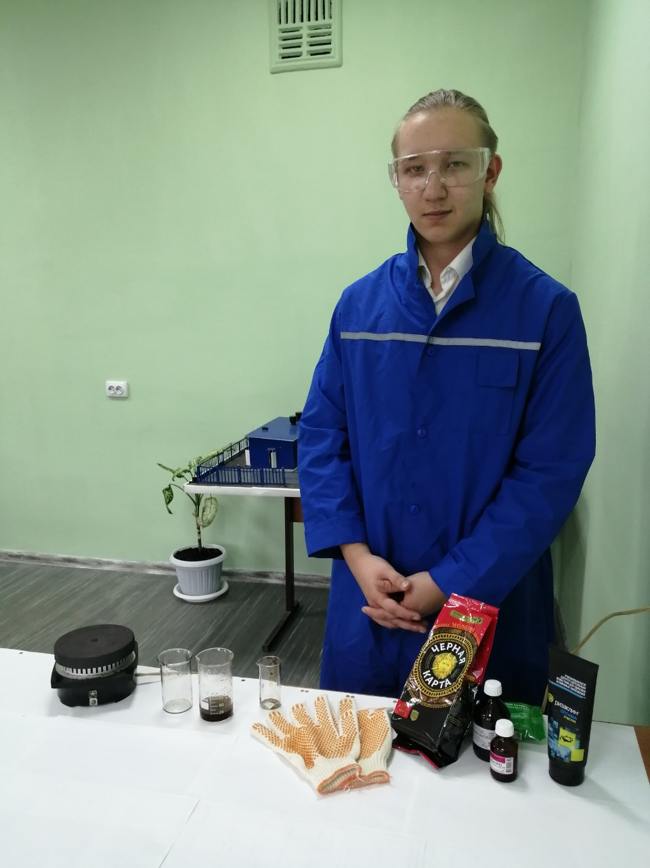

Опыт №2 Получение очищающего крема от нефтепродуктов на основе сока алоэ
Для приготовления крема нам понадобится:
Абразив (лист алоэ) – 1 лист среднего размера
Глицерин – 10 мл
Жидкий парафин (вазелиновое масло) – 1 чайная ложка
Гидролаты (вода) – 10 мл

На водяной бане греется одновременно жирная и водная фазы в разных продезинфицированных ёмкостях. В водную фазу добавляем мелко нарезанное алоэ вместе с выделившемся соком. В масляной фазе сначала немного подогреваем жидкий парафин, а после добавляем глицирин. Далее требуется снять с водяной бани, выдерживается время когда жирная фаза начнёт остывать. Вливается вода (важно, чтобы водная и жирная фазы были примерно одной температуры), и взбивается мини-миксером или венчиком. Процесс перемешивания должен происходить тщательно, чтобы вода и масла распались на как можно более мелкие частички. Когда получившаяся эмульсия принимает консистенцию густого крема, выкладывается крем в приготовленную баночку, охлаждается в холодильнике.

Опыт №3 Проверка эффективности крема по очистке кожи от загрязнений легких фракций нефти
Проверка очищающих свойств данного крема, полученного в домашних условиях, была проверена на руках, загрязнённых в отработанном машинном масле. На загрязнённую поверхность кожи был нанесён крем на основе сока алоэ, растёрли по всем загрязнённым участкам кожи и помыли руки в проточной воде. В результате мы получили, что всё отработанное масло отмылось от кожи рук, они стали чистыми и без возникновения неприятных ощущений.
Опыт №4 Проверка эффективности крема по очистке кожи от загрязнений сырой нефтью
Для проверки эффективности крема по очистке кожи от сырой нефти, была взята сырая неочищенная нефть и очищающий крем на основе молотого кофе. На загрязненные участки тела был нанесён тонкий слой крема, хорошо растерев его, мы помыли руки в проточной воде с мылом. В результате мы получили, что вся сырая нефть отмылась с поверхности, запаха сероводорода отсутствовал, неприятных ощущений на кожи не наблюдалось.
Опыт №5 Сравнение эффективности крема промышленного производства по очистке кожи от загрязнений сырой нефтью
Для сравнения эффективности защитного крема собственного производства от загрязнения сырой нефтью мы применили очищающий крем промышленного производства марки «РизаКлин». Мы нанесли небольшое количество защитного крема на загрязнённые участки тела, тщательно растёрли его и так же помыли руки проточной водой с мылом. В результате применения данного крема, руки очистились от сырой нефти, запаха сероводорода отсутствовал, но из-за большого количества абразивного вещества в данном креме, было не очень приятное ощущение при растирании по всей поверхности кожи.

Фотоотчёт к опыту №5

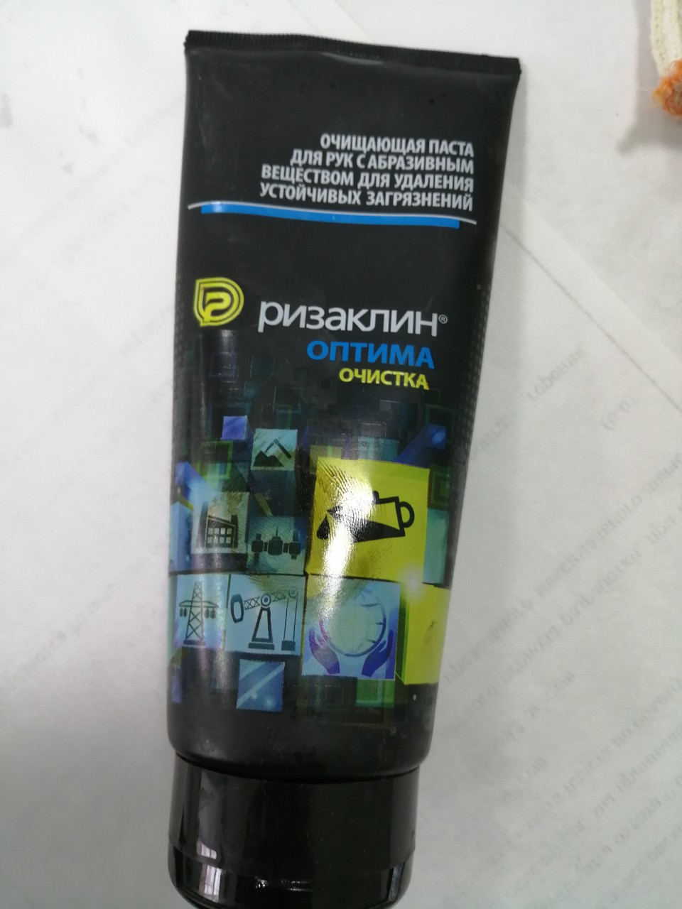
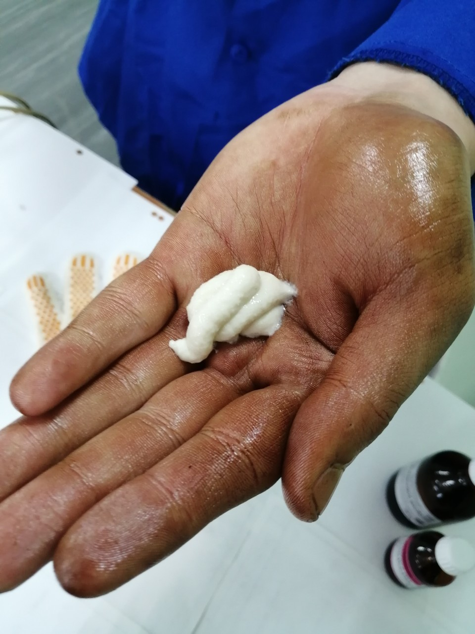

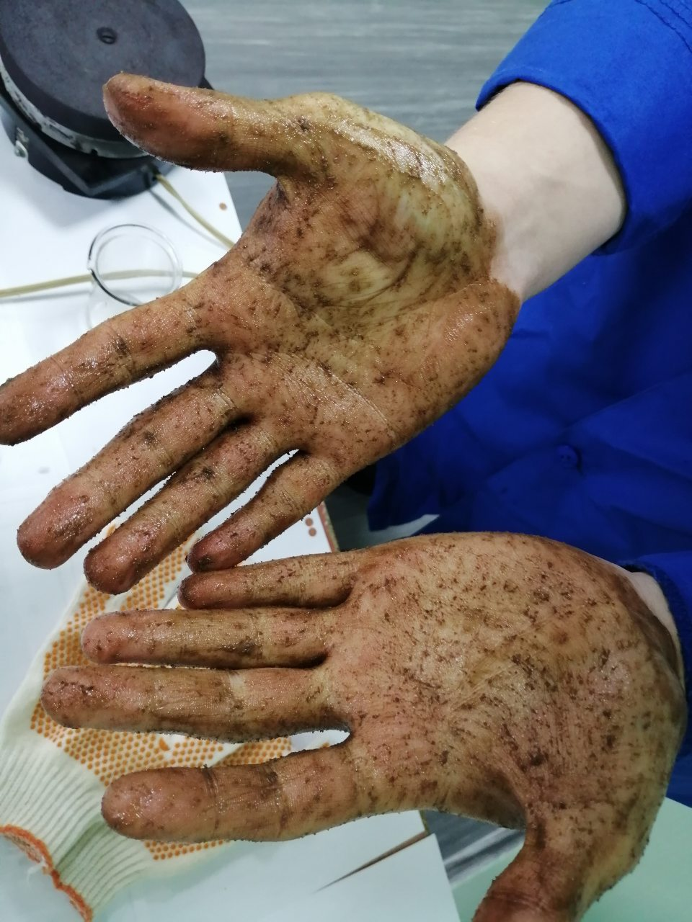
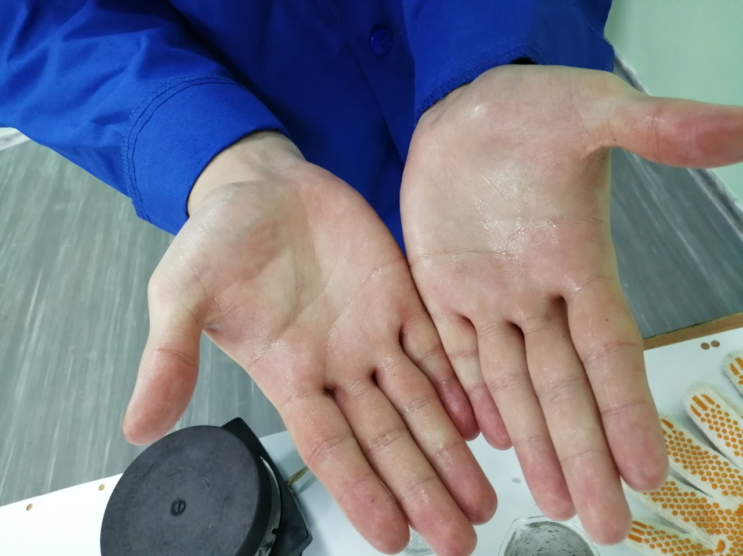

Фотоотчёт к опыту №4

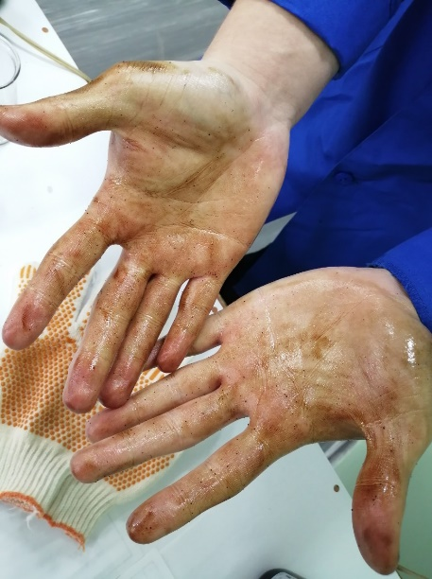

Выводы:
- При изготовления защитного крема по полученным данным мы пришли к выводу, что в качестве абразива можно использовать любой растительный компонент и это никак негативно не повлияет на очищающие свойства крема, но придаст крему характерный растительному компоненту запах и цвет.
- На основе третьего и четвёртого эксперимента мы можем сказать, что защитный крем прекрасно справляется как с лёгкими загрязнениями в виде отработанного машинного масла в бытовых условиях, так и с более тяжёлыми устойчивыми загрязнениями в виде сырой нефти в промышленных условиях.
- По полученным результатам применения защитного крема, полученного в домашних условиях можно сделать вывод, что эта формула является наиболее дешёвой, не менее эффективной и является отличной альтернативой защитным кремам зарубежного производства, а простота формула изготовления делает его легкодоступном в изготовлении как для населения, так и в крупной промышленности.

Список используемой литературы
Интернет-источники
- https://cosmetology-info.ru/
- https://specregion.ru/
- https://okreme.ru/
- https://www.livemaster.ru/

